Домашнее задание по «Ритмике» от 29,11, 30.11, 2.12

1) Нарисуйте строчку басовых ключей.

2) Повторите нотки в басовом ключе.
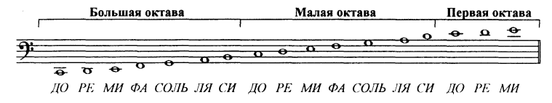

3) Подчеркните «спрятанные» в словах названия нот и напишите их в малой и большой октавах.
